**审核计划**

|  |  |  |  |  |  |  |  |  |  |  |  |  |
| --- | --- | --- | --- | --- | --- | --- | --- | --- | --- | --- | --- | --- |
| 受审核方名称 | 西安风林科技有限公司 | | | | | | | | | | | |
| 注册地址 | 陕西省西安市莲湖区龙首村宫园壹号9号楼1单元3106室 | | | | | | | | | | | |
| 经营地址 | 陕西省咸阳市秦都区马泉街道马泉工业园 | | | | | | | | | | | |
| 联系人 | 林勇 | | | 联系电话 | | 15829262717 | | | 邮编 | | 475719989@.qq.com | |
| 最高管理者 |  | | | 联系电话 | |  | | | 邮箱 | |  | |
| **合同编号**. | 1317-2021-Q | | | **审核领域** | | **■**QMS**□**EcMS**□**EMS**□**OHSMS  **□FSMS** **□HACCP** **□EnMS** | | | | | | |
| **审核类型** | **■初次认证第（二）阶段****□监督审核** **□再认证 □扩项审核 □其他** | | | | | | | | | | | |
| **审核方法** | **□现场审核 ■远程审核 □非现场审核（仅限一阶段）** | | | | | | | | | | | |
| **远程审核方式** | **☑音频☑视频☑数据共享□远程接入** | | | | | | | | | | | |
| **远程审核资源** | **☑网络 ☑智能手机 ☑台式电脑 ☑笔记本电脑 □录像机 □照相机 □可穿戴设备** | | | | | | | | | | | |
| 审核目的 | **■第二阶段审核：验证组织管理体系的建立、实施运行的符合性及有效性，以确定是否推荐认证注册。**  **□再认证：验证组织管理体系的符合性和持续有效性，以确定是否推荐保持认证注册资格并换发认证证书。**  **□特殊审核: □确定是否推荐同意扩大范围的申请并换发认证证书。**  **□跟踪调查投诉、曝光情况，确认获证客户是否已实施有效的整改措施。**  **□调查获证客户变更信息，确定管理体系持续有效运行。**  **□对被暂停客户进行跟踪审核，验证被暂停原因是否已消除，以确定是否恢复认证注册资格。**  **□验证管理体系实施运行的符合性及有效性。** | | | | | | | | | | | |
| 审核范围 | 普通机械零部件加工 | | | | | | | | | 专业  代码 | 17.10.02 | |
| 审核准则 | **■GB/T19001-2016/ISO 9001:2015** **□GB/T 50430-2017****□GB/T24001-2016/ISO 14001:2015**  **□GB/T45001-2020/ISO45001：2020标准** **□ISO 22000:2018**  **□GB/T 27341-2009&GB 14881-2013&危害分析与关键控制点（HACCP体系）认证补充要求1.0**  **□GB/T 23331-2020/ISO 50001:2018**  **□RB/T (行业认证标准)**  **■适用于受审核方的法律法规及其他要求；■认证合同**  **■受审核方管理体系文件 (手册版本号：A)** | | | | | | | | | | | |
| 审核日期 | **现场审核于年月日上午至年月日下午 (共天)** | | | | | | | | | | | |
| **远程审核于****2021年12月23日 上午至2021年12月23日 下午(共****1.0天)** | | | | | | | | | | | |
| 审核语言 | ☑**普通话**□**英语**□**其他** | | | | | | | | | | | |
| 审核组成员 | | | | | | | | | | | | |
| 组内身份 | 姓名 | 性别 | 注册证书号 | | | 专业代码 | | 联系电话 | | | | 见证安排 |
| 组长 | 郭力 | 男 | 2021-N1QMS-1263290 | | | 17.10.02 | | 18429080135 | | | |  |
| 组员 | 李俐 | 女 | 2021-N1QMS-2222792 | | | 17.10.02 | | 13709207775 | | | |  |
|  |  |  |  | | |  | |  | | | |  |
|  |  |  |  | | |  | |  | | | |  |
|  |  |  |  | | |  | |  | | | |  |
|  |  |  |  | | |  | |  | | | |  |
| **技术专家信息** | | | | | | | | | | | | |
| 组内身份 | 姓名 | 性别 | 现工作单位名称 | | 职务或职称 | 专业代码 | | 组内代码 | | | | 联系电话 |
|  |  |  |  | |  |  | |  | | | |  |
|  |  |  |  | |  |  | |  | | | |  |
| **承诺: 在审核过程中接触的有关受审核方特定产品或机密信息，未经受审核方书面同意不得透露给第三方。当法律要求需要信息提供给第三方时，公司书面通知受审核方所要提供的信息。** | | | | | | | | | | | | |
| 审核组长 |  | | 审核方案  管理人员 | |  | | 受审核方  签字及公章 | | | | |  |
| 联系电话 |  | |
| 日期 |  | | 日期 | |  | | 日期 | | | | |  |

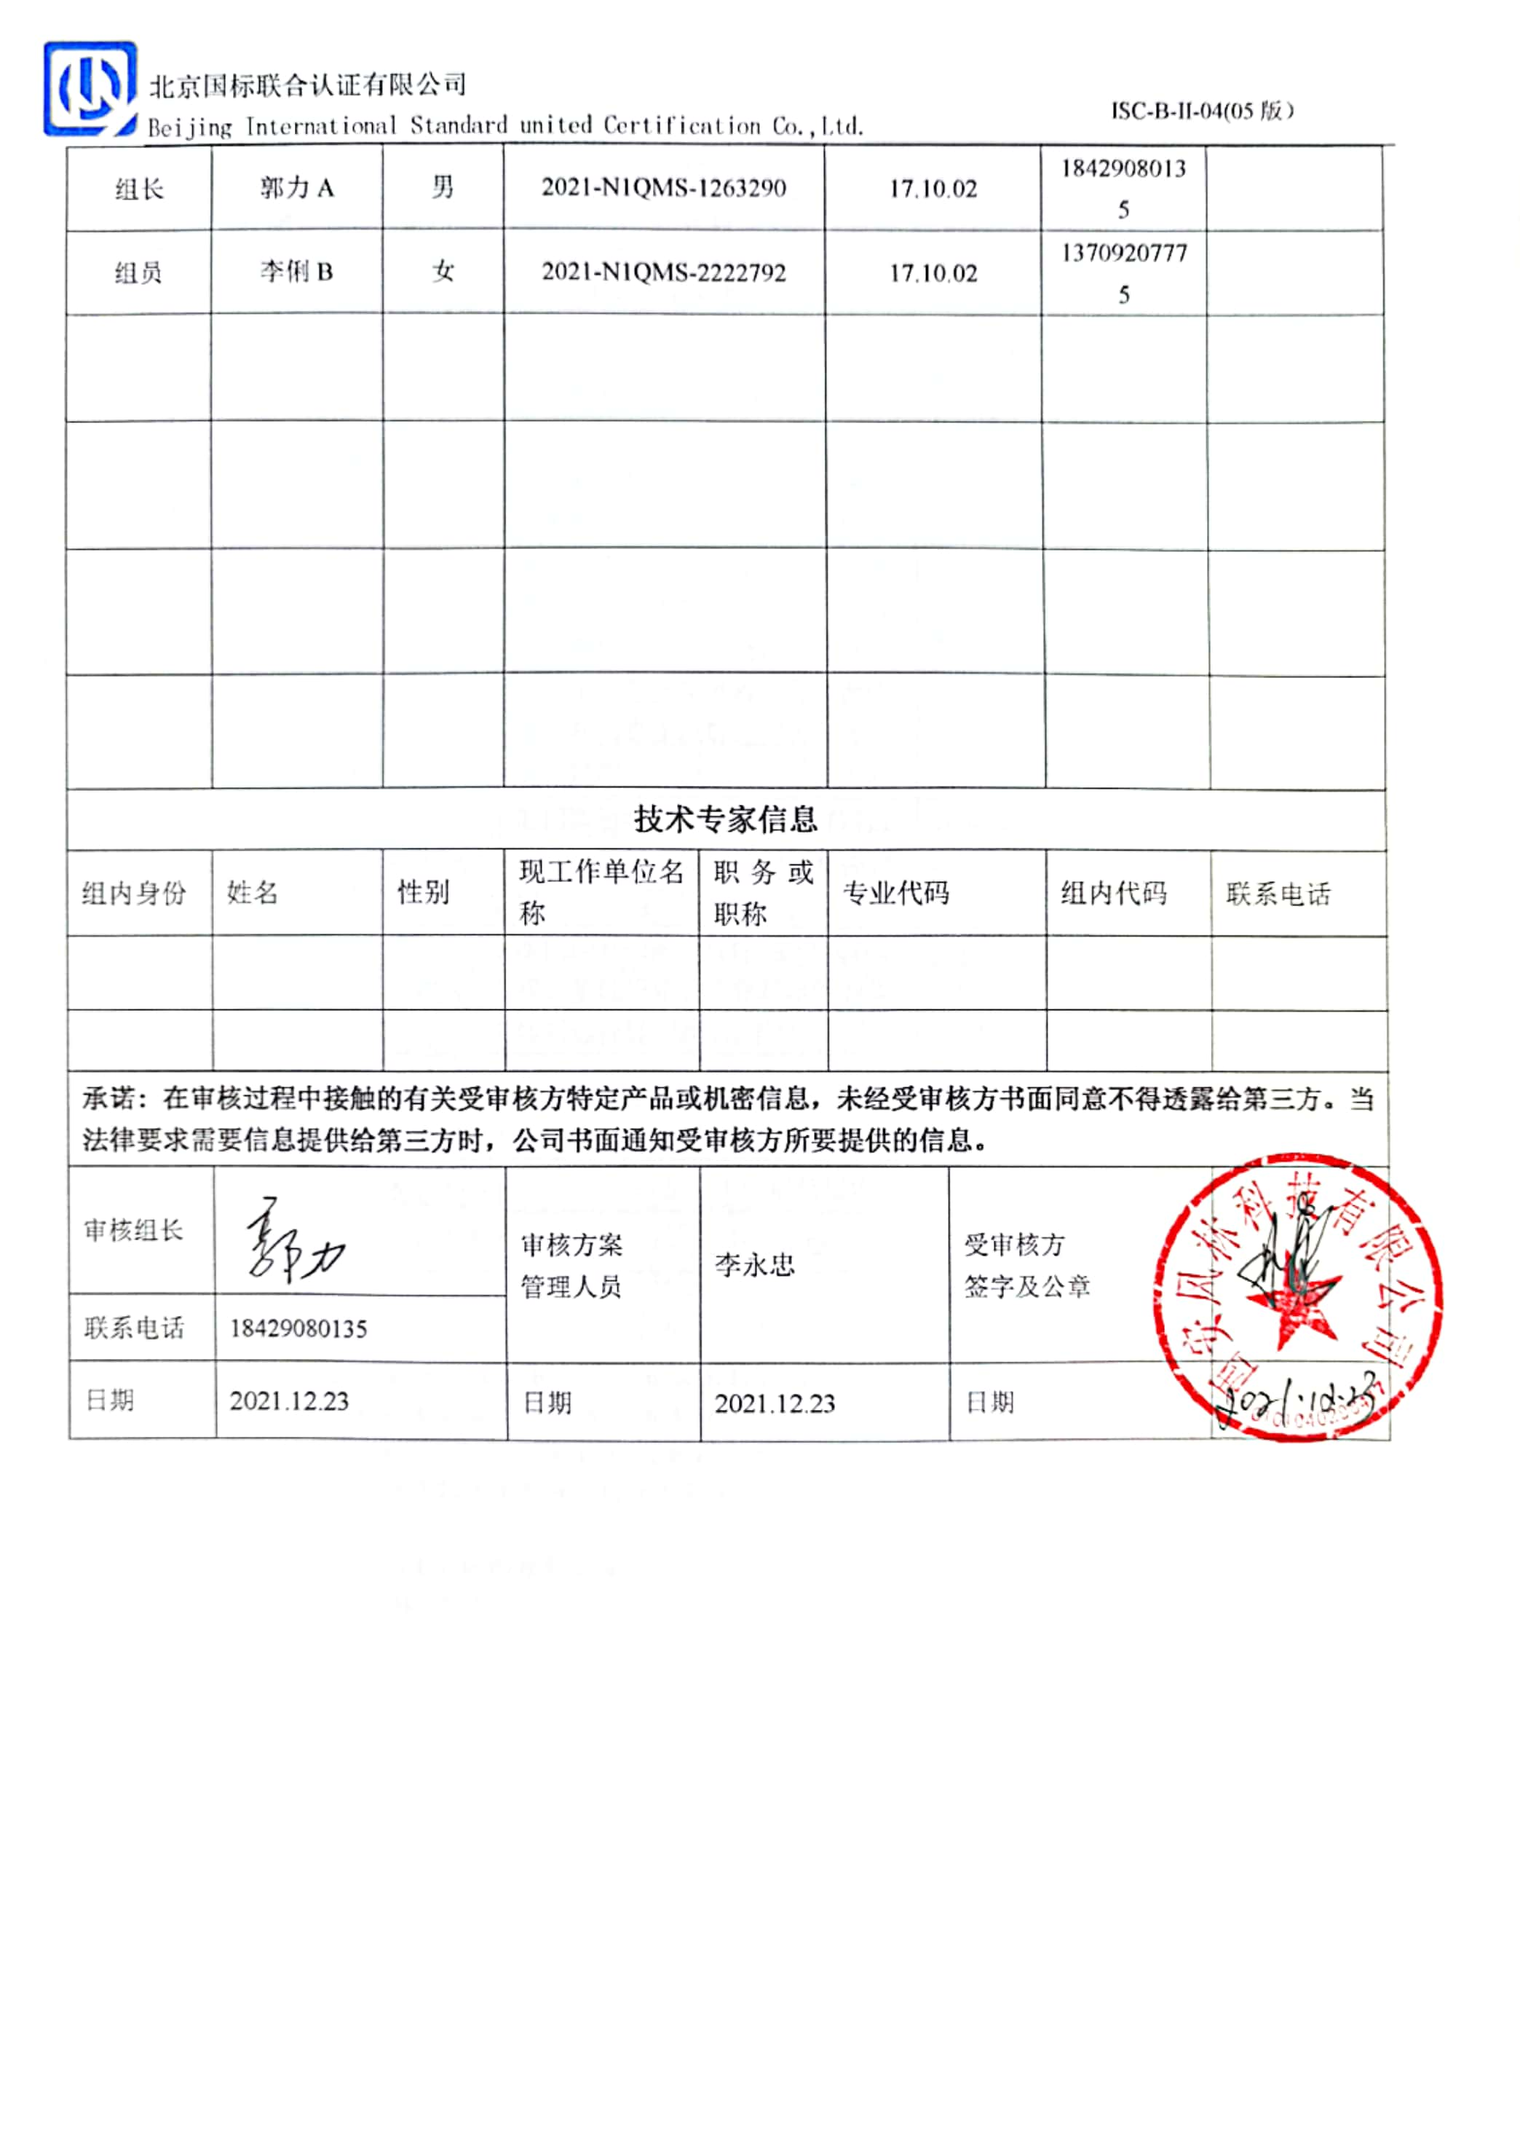

|  |  |  |  |  |  |
| --- | --- | --- | --- | --- | --- |
| **远程审核日程安排** | | | | | |
| **日期** | **时间** | **部门** | **过程** | **涉及条款** | **审核人员** |
| 2021.12.23 | 8:30-9:00 | 各部门  主管领导 | 首次会议、远程巡视 |  | ABC |
| 9:00-10：30 | 管理层 | 与管理层有关的质量管理活动 | Q:4.1；4.2；4.3；4.4；5.1；5.2；5.3；6.1；6.2；6.3；7.1.1；7.4；9.1.1；9.3；10.1；10.3 | B |
| 10:30-12：00 | 综合部 | 部门职责权限、目标管理方案、人力资源管理过程、资源提供与管理过程控制、产品和服务的要求、外部提供的产品服务、顾客和外部供方财产、交付后活动、内外部信息交流过程、内审管理、内外部信息交流等过程管理体系运行过程； | Q:5.3；6.2；7.1.2；7.1.6；7.2；7.3；7.4；7.5；8.2；8.4；8.5.1；8.5.3；8.5.5；9.1.2；9.1.3；9.2；10.2 | B |
| 9:00-10：30 | 技术部 | 部门职责权限、目标,产品放行、不合格等管理体系运行过程控制； | Q：5.3；6.2；7.1.5；8.6；8.7； | A |
| 10:30-12：00 | 生产部 | 部门职责权限、目标,生产实现过程、基础设施、工作环境等管理体系运行过程控制； | Q:5.3；6.2；7.1.3；7.1.4；8.1；8.5.1；8.5.2；8.5.4；8.5.6； | A |
| 12:00-13:00 | 午餐 | | |  |
| 13:00-16:00 | 补充审核 | | | AB |
| 16:30-17:00 | 各部门  主管领导 | 审核组内部会议 | | AB |
| 17:00-17:30 | 与企业领导层沟通,末次会议 | | AB |

**注：每次监督审核必审条款：**

1. **Q：4.1、4.2、4.3、4.4、5.2、5.3、6.1、6.2、6.3、8.1、8.2、8.3、8.4、8.5、8.6、8.7、9.1、9.2、9.3、10.2、10.3;**
2. **J:3.2、3.3、3.4、4.2、4.3、5.2、5.3、6.2、6.3、7.2、7.3、7.4、8、9、10、11、12**
3. **E/O:4.1、4.2、4.3、4.4、5.2、5.3、6.1、6.2、8.1、8.2、9.1、9.2、9.3、10.2、10.3**
4. **S：4.1、4.2、4.3.1、4.3.2、4.3.3、4.4.1、4.4.3、4.4.6、4.4.7、4.5.1、4.5.2、4.5.3、4.5.5、4.6**
5. **En:**
6. **除以上必审条款外还需审核：标准/规范/法规的执行情况、上次审核不符合项的验证、认证证书、标志的使用情况、投诉或事故、监督抽查情况、体系变动**